**Resultado Obtido CT_CADASTRO :**

**CT_CADASTRO_01 :**

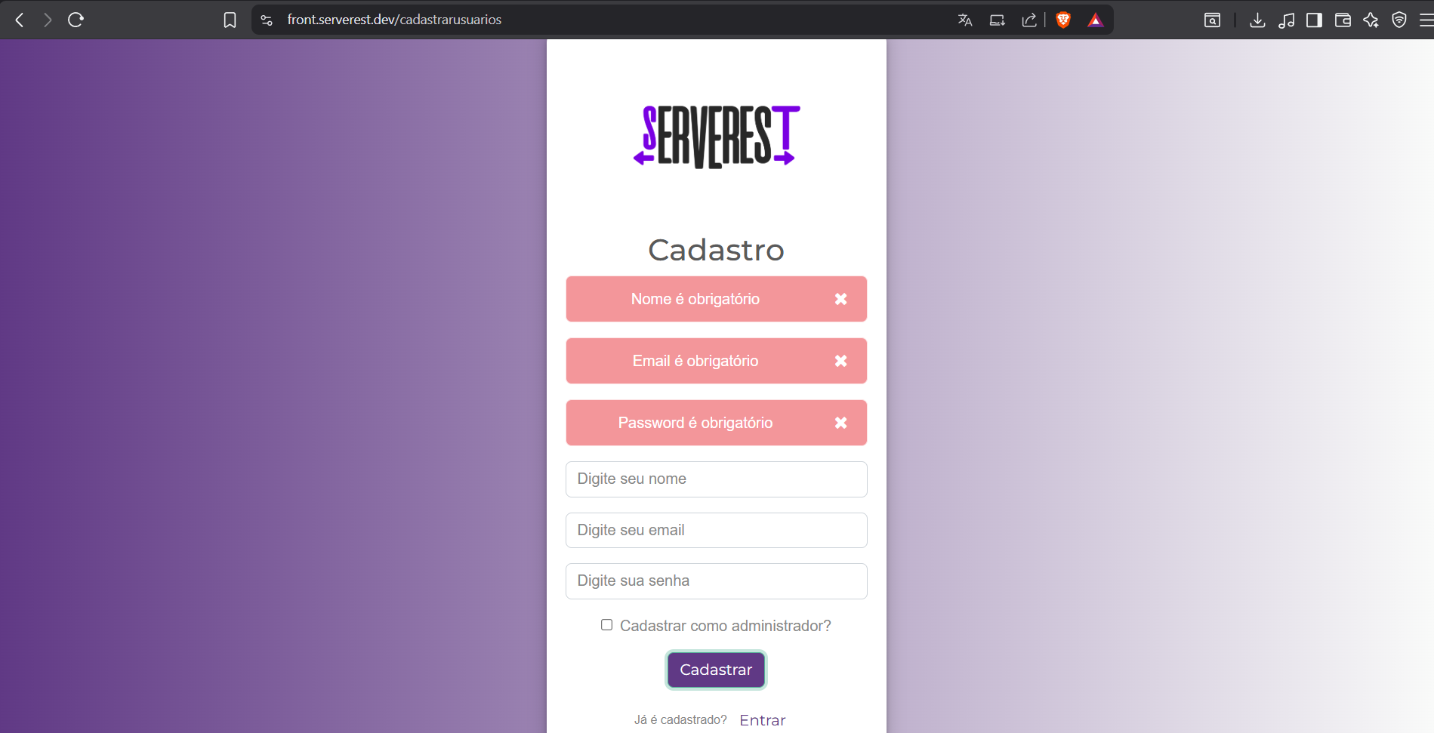

**CT_CADASTRO_02 :**

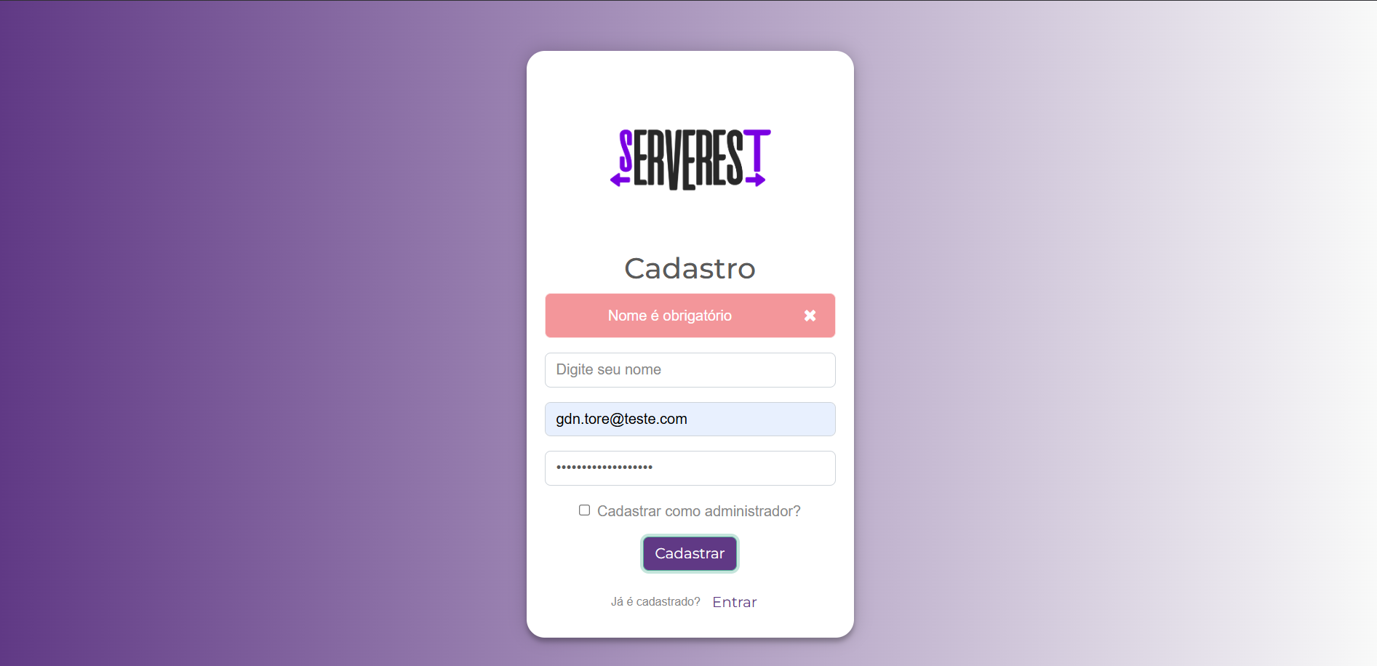

**CT_CADASTRO_03 :**

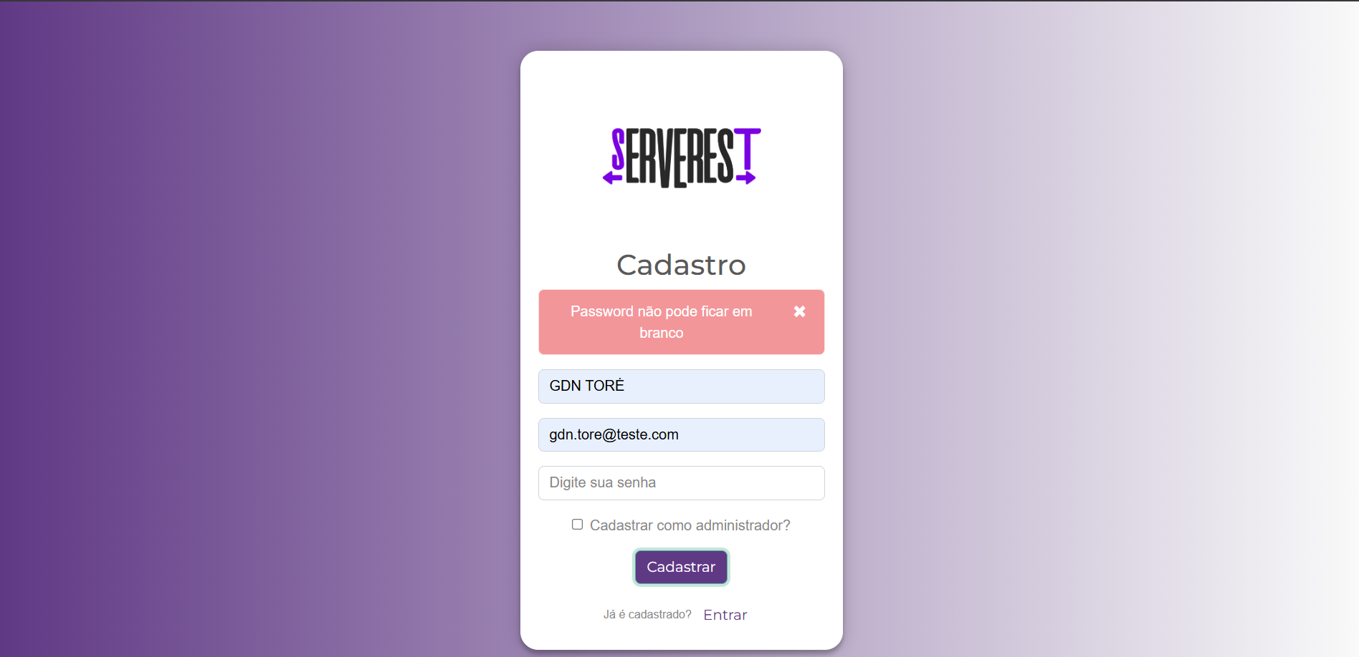

**CT_CADASTRO_04 :**

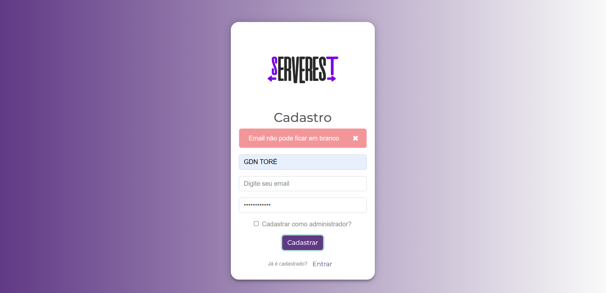

**CT_CADASTRO_05 :**

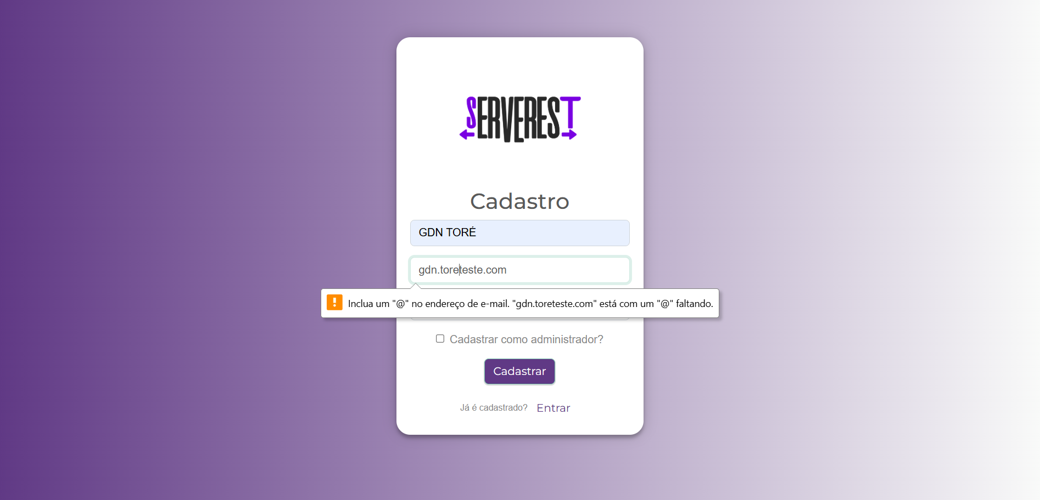

**CT_CADASTRO_06 :**

